Betegtájékoztató: Információk a felhasználó számára

Mytolac 60 mg oldatos injekció előretöltött fecskendőben
Mytolac 90 mg oldatos injekció előretöltött fecskendőben
Mytolac 120 mg oldatos injekció előretöltött fecskendőben
lanreotid

Mielőtt elkezdi alkalmazni ezt a gyógyszert, olvassa el figyelmesen az alábbi betegtájékoztatót, mert az Ön számára fontos információkat tartalmaz.
- Tartsa meg a betegtájékoztatót, mert a benne szereplő információkra a későbbiekben is szüksége lehet.
- További kérdéseivel forduljon kezelőorvosához vagy gyógyszerészéhez.
- Ezt a gyógyszert az orvos kizárólag Önnek írta fel. Ne adja át a készítményt másnak, mert számára ártalmas lehet még abban az esetben is, ha a betegsége tünetei az Önéhez hasonlóak.
- Ha Önnél bármilyen mellékhatás jelentkezik, tájékoztassa erről kezelőorvosát vagy gyógyszerészét. Ez a betegtájékoztatóban fel nem sorolt bármilyen lehetséges mellékhatásra is vonatkozik. Lásd 4. pont.

A betegtájékoztató tartalma:
1. Milyen típusú gyógyszer a Mytolac és milyen betegségek esetén alkalmazható?
2. Tudnivalók a Mytolac alkalmazása előtt
3. Hogyan kell alkalmazni a Mytolac-ot?
4. Lehetséges mellékhatások
5. Hogyan kell a Mytolac-ot tárolni?
6. A csomagolás tartalma és egyéb információk

1. Milyen típusú gyógyszer a Mytolac és milyen betegségek esetén alkalmazható?

A készítmény hatóanyaga, a lanreotid az úgynevezett „növekedés elleni hormonok” csoportjába tartozik. Hasonló egy másik anyaghoz (hormonhoz), amit „szomatosztatinnak” neveznek.
A lanreotid csökkenti a szervezetben bizonyos hormonok, így például a növekedési hormon (GH) és az inzulinszerű növekedési faktor-1 (IGF-1) szintjét, és gátolja a gyomor-bél rendszer néhány hormonjának és a bélben található mirigyek váladékának elválasztását. Továbbá hatással van a bél és a hasnyálmirigy néhány előrehaladott típusú daganatára (az úgynevezett neuroendokrin tumorokra) oly módon, hogy leállítja vagy késlelteti azok növekedését.

A Mytolac az alábbi betegségek esetén alkalmazható:
- Akromegália kezelésére (ez olyan állapot, amikor az Ön szervezetében túl sok növekedési hormon termelődik).
- Az akromegáliához társuló tünetek, így a fáradtságérzet, fejfájások, izzadás, ízületi fájdalom és a végtagok zsibbadásának enyhítésére.
- Neuroendokrin tumorokhoz (NET) néha társuló tünetek, így hőhullámok és hasmenés enyhítésére.
- Bizonyos előrehaladott bél- és hasnyálmirigy-daganatok (úgynevezett gasztroentero-pankreatikus neuroendokrin tumorok, röviden GEP-NET) kezelésére és növekedésének gátlására. Abban az esetben alkalmazzák, ha a daganat műtétileg nem távolítható el.

2. Tudnivalók a Mytolac alkalmazása előtt

Ne alkalmazza a Mytolac-ot
- ha allergiás a lanreotidra, a szomatosztatinra vagy vele rokon vegyületekre (szomatosztatin-analógokra) vagy a gyógyszer (6. pontban felsorolt) egyéb összetevőjére.

Figyelmeztetések és óvintézkedések
A gyógyszer alkalmazása előtt beszéljen kezelőorvosával vagy gyógyszerészével:
- ha Ön cukorbeteg, mert a Mytolac módosíthatja a vércukor szintjét. Ezért a Mytolac-kezelés ideje alatt kezelőorvosa ellenőrizheti a vércukorszintjét és változtathat a vércukorszint-csökkentő kezelésen;
- ha epeköve van, mert a Mytolac is epekő kialakulásához vezethet az epehólyagban. Ilyen esetben kezelőorvosa az Ön időszakos ellenőrzését rendelheti el. Ha az epekövek kialakulásához vezetnek, kezelőorvosa dönthet úgy, hogy Ön abbahagyja a lanreotid-kezelést;
- ha pajzsmirigy problémái vannak, mert a lanreotid kis mértékben csökkentheti a pajzsmirigy működését;
- ha szívbetegségben szenved, mert a Mytolac-kezelés ideje alatt szinusz bradikardia (lassú szívverés) fordulhat elő. Különös gonddal kell eljárni a Mytolac-kezelés megkezdésekor bradikardiában szenvedő beteg esetében.
Ha a fentiek közül bármelyik érvényes Önre, a Mytolac alkalmazása előtt forduljon kezelőorvosához vagy gyógyszerészéhez.

Gyermekek és serdülők
A Mytolac nem ajánlott gyermekek és serdülők számára.

Egyéb gyógyszerek és a Mytolac
Feltétlenül tájékoztassa kezelőorvosát vagy gyógyszerészét a jelenleg vagy nemrégiben alkalmazott, valamint alkalmazni tervezett egyéb gyógyszereiről.
Körültekintően kell eljárni a következő gyógyszerekkel történő együttadása során:
- ciklosporin (immunválaszt csökkentő gyógyszer, amit szervátültetés vagy autoimmun betegségek esetén alkalmaznak),
- bromokriptin (úgynevezett dopamin-agonista, amit bizonyos agydaganatok kezelésére, Parkinson-kórban vagy szülés után a tejelválasztás elapasztására alkalmaznak),
- bradikardiát okozó gyógyszerek (a szívverés lassulását okozzák, mint a béta-blokkolók).

Kezelőorvosa fontolóra veheti a fenti, egyidejűleg alkalmazott gyógyszerek adagjának módosítását, ha lanreotiddal egyidejűleg alkalmazzák azokat.

Terhesség, szoptatás
Ha Ön terhes vagy szoptat, illetve ha fennáll Önnél a terhesség lehetősége vagy gyermeket szeretne, a gyógyszer alkalmazása előtt beszéljen kezelőorvosával vagy gyógyszerészével.
A Mytolac csak akkor adható, ha egyértelműen szükséges.

A készítmény hatásai a gépjárművezetéshez és a gépek kezeléséhez szükséges képességekre
A Mytolac alkalmazása valószínűleg nem befolyásolja hátrányosan a gépjárművezetéshez és gépek kezeléséhez szükséges képességeket, azonban a Mytolac alkalmazása közben előfordulhatnak mellékhatások, például szédülés. Ha ilyet tapasztal, körültekintően járjon el gépjárművezetésnél és gépek kezelésénél.

3. Hogyan kell alkalmazni a Mytolac-ot?

A gyógyszert mindig a kezelőorvosa által elmondottaknak megfelelően alkalmazza. Amennyiben nem biztos az adagolást illetően, kérdezze meg kezelőorvosát vagy gyógyszerészét.

A készítmény ajánlott adagja

Akromegália kezelése és akromegáliához társuló tünetek enyhítése
Az ajánlott adag 28 naponta egy injekció. Kezelőorvosa módosíthatja az injekció adagját a Mytolac 3 különféle hatáserőssége (60 mg, 90 mg vagy 120 mg) közül választva.
Ha az Ön kezelése megfelelően van beállítva, kezelőorvosa javasolhatja a Mytolac 120 mg injekció beadási gyakoriságának megváltoztatását, 42 vagy 56 naponta történő beadásra. Az adagolás megváltoztatása az Ön tüneteitől és attól függ, hogy szervezete hogyan reagál a készítményre.
A kezelés időtartamát is kezelőorvosa fogja meghatározni.

Neuroendokrin tumorokhoz társuló tünetek, (mint hőhullámok és hasmenés) enyhítése
Az ajánlott adag 28 naponta egy injekció. Kezelőorvosa módosíthatja az injekció adagját a Mytolac 3 különféle hatáserőssége (60 mg, 90 mg vagy 120 mg) közül választva.
Ha az Ön kezelése megfelelően van beállítva, kezelőorvosa javasolhatja a Mytolac 120 mg injekció beadási gyakoriságának megváltoztatását, 42 vagy 56 naponta történő beadásra.
A kezelés időtartamát is kezelőorvosa fogja meghatározni.

Előrehaladott bél- és hasnyálmirigy-daganatok (úgynevezett gasztroentero-pankreatikus neuroendokrin tumorok, röviden GEP-NET) kezelésére. Abban az esetben alkalmazzák, ha a daganat műtétileg nem távolítható el.

Az ajánlott adag 28 naponta 120 mg lanreotid. Kezelőorvosa fogja meghatározni, mennyi ideig kell alkalmazni a Mytolac-ot a daganat visszaszorítására.

Az alkalmazás módja
A Mytolac-ot mélyen a bőr alá (szubkután) adott injekció formájában kell beadni.
Ha az injekciót egészségügyi szakember vagy más betanított személy (családtag vagy barát) adja be Önnek, a tompor felső-külső negyede legyen a beadás helye (lásd lent, ábrák a B6 pontban).
Ha az injekciót megfelelő oktatás után Ön saját magának adja be, a comb felső-külső része legyen a beadás helye (lásd lent, ábrák a B6 pontban).
Az öninjekciózással vagy az injekció más betanított személy által történő beadásával kapcsolatban az Ön kezelőorvosának kell döntenie. Amennyiben bármilyen kétsége van az injekció alkalmazásával kapcsolatban, forduljon egészségügyi szakemberhez vagy kezelőorvosához további oktatásért.

HASZNÁLATI UTASÍTÁS

Figyelem: Kérjük, hogy a készítmény beadása előtt figyelmesen olvasson el minden utasítást. Ez az injekció egy mély szubkután injekció, amely a normál szubkután injekcióktól eltérő technikát igényel.

- A doboz tartalma
Az alábbi utasítások elmagyarázzák, hogyan kell előkészíteni az injekciót/tűt és beadni a Mytolac-ot.

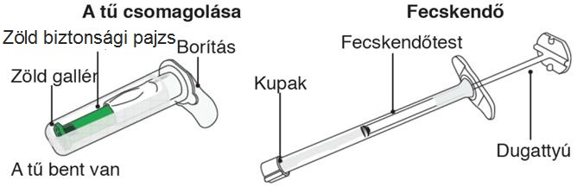

Az előretöltött fecskendő tartalma félszilárd állagú (szemiszolid fázisú), zselészerű, viszkózus, fehér-halványsárga színű anyag. A túltelített oldat mikroméretű levegőbuborékokat tartalmazhat, amelyek az injekció beadásakor eltűnhetnek. Ezek az eltérések normálisak és nem befolyásolják a készítmény minőségét.

- Mielőtt hozzákezdene

B1. 30 perccel a beadás előtt vegye ki a Mytolac-ot a hűtőszekrényből. Ezáltal a lanreotid-oldat eléri a szobahőmérsékletet, így a hideg gyógyszer alkalmazásával járó fájdalom csökkenthető. A laminált tasakot tartsa zárva közvetlenül az injekció beadásáig.

30 perc

B2. A laminált tasak kinyitása előtt győződjön meg annak épségéről és arról, hogy a készítmény nem járt-e le. A lejárati idő a dobozon és a tasakon is fel van tüntetve. - Ne használja a készítményt, ha lejárt vagy a tasak sérült!
B3. Mosson kezet szappannal, és alaposan szárítsa meg a kezét, mielőtt hozzáfog.
B4. Győződjön meg róla, hogy rendelkezésre áll egy tiszta felület az előkészítéshez.
B5. Válassza ki az injekció beadásának helyét – a lehetséges helyeket lásd lejjebb.
B6. Győződjön meg róla, hogy megtisztította a beadás helyét.

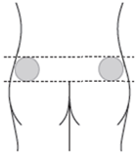 | Ha másnak adja be az injekciót: a tompor felső-külső negyedébe adja be!
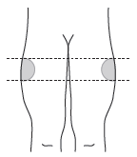 | Ha saját magának adja be az injekciót: a comb felső-külső részébe adja be!
Az injekciózás helyét váltogatni kell a jobb és bal oldal között minden alkalommal, amikor Mytolac injekciót kap. Kerülje azokat a területeket, ahol anyajegy vagy heg található, ahol kipirosodott vagy egyenletlennek érződik a bőrfelszín.
Figyelem: ha már a tűt beszúrta, az injekció helyét nem változtathatja meg.

B7. Tépje fel a csomagolást, és vegye ki az előretöltött fecskendőt.
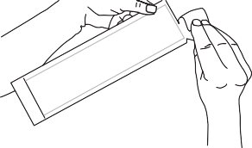

A laminált tasak felbontása után a készítményt azonnal fel kell használni.

- Készítse elő a fecskendőt

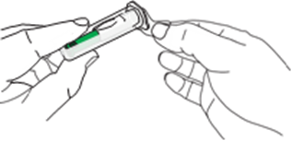 | C1: Nyissa ki a tű csomagolását  - Fogja meg a tű csomagolását, és vegye le a borítását.  - Figyelem: Ne érintse meg a tű csomagolásának nyitott végét. Ennek tisztának kell maradnia.
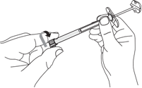 | C2: Vegye le a kupakot a fecskendőről  - Az egyik kezével tartsa a fecskendő testét stabilan (ne a dugattyút).  - A másik kezével csavarja le a kupakot.
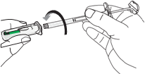 | C3: Illessze a fecskendő végét a tű csomagolásának nyitott végébe  - Tartsa egyik kezével a tű csomagolását.  - A másikkal tartsa stabilan a fecskendő testét (ne a dugattyút), és a fecskendőt az óramutató járásával megegyező irányban csavarja rá a tűre, amíg a fecskendő és a tű teljesen össze nem záródnak. Figyeljen arra, hogy a csavarás közben a tű és a fecskendő teste egy vonalban legyenek.  - Akkor záródtak össze, ha már nem tud többet csavarni rajta.  Fontos: Erősen rögzítse, hogy elkerülje a készítmény szivárgását.
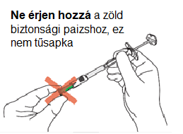  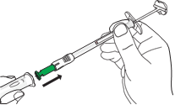 | C4: Vegye ki a tűt a csomagolásból  - Tartsa meg a fecskendő testét (ne a dugattyút).  - Egyenesen húzza ki a tűt a csomagolásból csavarás vagy elfordítás nélkül, hogy megbizonyosodjon arról, hogy a fecskendő megfelelően csatlakozik a biztonsági tűhöz.  Figyelem: Ettől a lépéstől kezdve a tű részben szabadon van.  - SOHA NE ÉRJEN HOZZÁ A ZÖLD BIZTONSÁGI PAJZSHOZ ÉS NE IS PRÓBÁLJA AZT KINYITNI  - A ZÖLD BIZTONSÁGI PAJZS NEM egy eltávolítható tűsapka, és nem egy tűvédő kupak.  - A ZÖLD BIZTONSÁGI PAJZS automatikusan fog aktiválódni, miután az injekciót beadta.  - A ZÖLD BIZTONSÁGI PAJZS automatikusan be fogja fedni és le fogja zárni a tűt az injekció beadása után.  - A ZÖLD BIZTONSÁGI PAJZS egy önműködő biztonsági záróeszköz.
- Injekció beadása

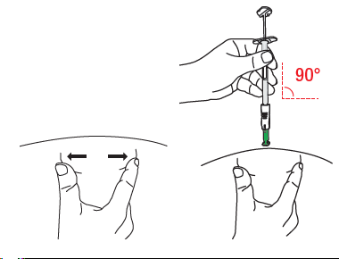 | D1: Állítsa a megfelelő helyzetbe a fecskendőt  - Az alkalmazandó beadási hely ellenőrzéséhez, lásd a B. pontot.  - A hüvelyk- és a mutatóujja segítségével tartsa kifeszítve a bőrt az injekciózás helyén. Ne csípje össze a bőrt.  - A másik kezével tartsa a fecskendő (nem a dugattyú) testének alsó részét.  - Állítsa be a fecskendőt a bőr felszínére 90 fokos szögben.
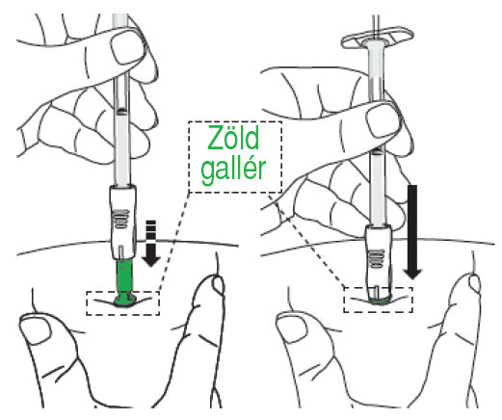  Figyelem: Az injekció beadása közben tartsa a tűt szorosan benyomva, hogy az automatikus biztonsági rendszer ne aktiválódjon. | D2: Szúrja be a tűt  - A beadás helyén a bőr ráncolása és benyomása nélkül nyomja a tűt határozottan a bőrbe.  - A tűt függőlegesen tartva (90 fokos szögben) nyomja be teljesen a bőrbe. A zöld biztonsági pajzs visszahúzódik és így fog aktiválódni a biztonsági mechanizmus.  - Nyomja a tűt tovább addig, amikor már csak a zöld biztonsági pajzs gallérja látszik.  - Figyelem: Tartsa a fecskendőt ebben a pozícióban az injekció beadásának végéig. Ne húzza a tűt vissza/kilfelé, mert akkor a biztonsági funkciók idő előtt bekapcsolódhatnak.  - Ne nyomja a dugattyút ennél a lépésnél. Tartsa a fecskendőt ebben a pozícióban a következő lépésig.
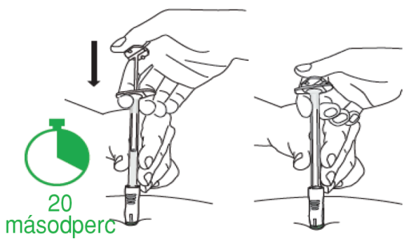 | D3: Nyomja a dugattyú tetejét  - Engedje el az eddig kifeszített bőrt az injekciózás helyén.  - Tegye át a kezét a bőrről a dugattyúra.  - Nyomja lassan, de erősen és folyamatosan a dugattyút addig, amíg a teteje eléri a fecskendő testét (a dugattyú nyomása könnyebb, ha a domináns kezét használja).  - Ez a készítmény sűrűbb, és nehezebb benyomni a dugattyút, mint azt esetleg gondolná. Adja be a teljes adagot és egy végső nyomással győződjön meg arról, hogy nem lehet már jobban benyomni a dugattyút.  - Ennek körülbelül 20 másodpercig kell tartania.
- Húzza ki és dobja el a fecskendőt

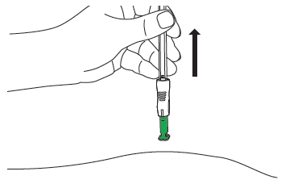 | E1: Húzza ki a bőrből  - Emelje a fecskendőt egyenesen felfelé és a testétől távolodva.  - A zöld biztonsági pajzs el fogja fedni a tűt.
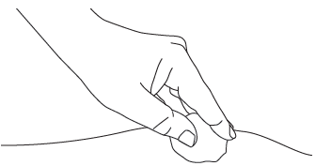 | E2: Gyakoroljon enyhe nyomást a területre  - Enyhén nyomja a szúrás helyét egy vattacsomóval vagy steril gézzel, hogy megelőzze a vérzést.  - Ne dörzsölje vagy masszírozza az injekciózás helyét a beadás után.
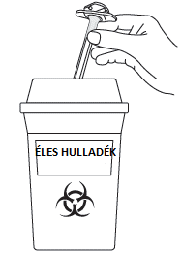 | E3: Dobja ki  - A helyi előírásoknak megfelelően vagy ahogyan az orvosa mutatta, dobja ki a használt fecskendőt és tűt.  - A tűk nem használhatók fel újra.  - Ne dobja a fecskendőt vagy tűt a háztartási hulladékba.

Ha az előírtnál több Mytolac injekciót kapott
Értesítse kezelőorvosát, ha az előírtnál több Mytolac-ot adott be magának.
Ha Ön túl sok Mytolac-ot adott be magának vagy adtak be Önnek, további vagy súlyosabb mellékhatásokat észlelhet (lásd 4. pont „Lehetséges mellékhatások”).

Ha elfelejtette alkalmazni a Mytolac-ot
Amint észreveszi, hogy kimaradt egy injekció, forduljon kezelőorvosához, aki meghatározza a következő injekció beadásának idejét. Ne fecskendezzen be magának soron kívüli injekciót a kihagyott injekció pótlására anélkül, hogy ezt egészségügyi szakemberrel megbeszélte volna.

Ha idő előtt abbahagyja a Mytolac alkalmazását
A Mytolac-kezelés egynél több adag kihagyásával történő megszakítása vagy korai befejezése befolyásolhatja a kezelés sikerét. Ne hagyja abba a kezelést anélkül, hogy azt megbeszélte volna kezelőorvosával.
Ha bármilyen további kérdése van a gyógyszer alkalmazásával kapcsolatban, kérdezze meg kezelőorvosát vagy gyógyszerészét.

4. Lehetséges mellékhatások

Mint minden gyógyszer, ez a gyógyszer is okozhat mellékhatásokat, amelyek azonban nem mindenkinél jelentkeznek.

Haladéktalanul közölje kezelőorvosával, ha az alábbi mellékhatások bármelyike fellép:
- ha a szokásosnál szomjasabbnak vagy fáradtabbnak érzi magát, szájszárazságot észlel. Ezek a magas vércukorszint vagy a kialakulóban lévő cukorbetegség (diabétesz) jelei lehetnek;
- ha éhséget érez, szédeleg, a szokásosnál erősebben verejtékezik vagy zavartnak érzi magát. Ezek az alacsony vércukor-szint jelei lehetnek;
A fenti mellékhatások előfordulási gyakorisága gyakori, azaz 10 beteg közül legfeljebb 1 beteget érinthet.

Haladéktalanul közölje kezelőorvosával, ha az alábbiakat észleli:
- arca kipirult vagy duzzadt, vagy bőrén foltok, kiütések jelennek meg,
- mellkasi szorító érzés, légszomj vagy sípoló légzés alakul ki,
- ha gyengének érzi magát, valószínűleg vérnyomásesés eredményeként.
Ezek allergiás reakció következményei lehetnek.
Ezen mellékhatások előfordulási gyakorisága nem ismert; nem állapítható meg a rendelkezésre álló adatok alapján.

Egyéb mellékhatások
Közölje kezelőorvosával vagy gyógyszerészével, ha az alábbi mellékhatások bármelyike fellép.

A leggyakrabban várható mellékhatások a gyomor-bélrendszeri zavarok, epehólyag problémák és az injekció beadásának helyén fellépő reakciók. A Mytolac-kal kapcsolatban előforduló mellékhatások az alábbiakban gyakoriságuk szerint kerülnek felsorolásra:

Nagyon gyakori mellékhatások: 10 beteg közül több mint 1 beteget érinthet):
- hasmenés, laza széklet, hasi fájdalom
- epekövesség és egyéb epehólyag problémák. Olyan tünetek jelentkezhetnek, mint például a súlyos és hirtelen fellépő hasi fájdalom, magas láz, sárgaság (a bőr és a szemfehérje sárga elszíneződése), hidegrázás, étvágytalanság, bőrviszketés.

Gyakori mellékhatások: 10 beteg közül legfeljebb 1 beteget érinthet:
- testsúlycsökkenés
- energiahiány
- lassú szívverés
- nagyfokú fáradtság érzet
- étvágycsökkenés
- általános gyengeség érzet
- zsíros széklet
- szédülés, fejfájás
- hajhullás vagy a szőrzet ritkulása
- fájdalom az izmokban, szalagokban, ínakban és csontokban
- reakciók az injekció beadási helyén, például fájdalom vagy a bőr megkeményedése
- abnormális máj- és hasnyálmirigy laboratóriumi teszt eredmények és vércukorszint változások
- hányinger, hányás, székrekedés, bélgázképződés, a gyomor puffadása, vagy diszkomfort érzés, emésztési zavar
- epevezeték tágulat (az epevezeték megvastagodása a máj és az epehólyag, valamint a bél között). Olyan tünetekkel járhat, mint a gyomorfájdalom, hányinger, sárgaság és láz.

Nem gyakori mellékhatások: 100 betegből legfeljebb 1 beteget érinthet)
- hőhullámok
- alvászavarok
- a széklet elszíneződése
- szérum nátrium- és alkalikus-foszfatázszint változások (a laboratóriumi vizsgálatok során)

Gyakoriságuk nem ismert: a gyakoriság a rendelkezésre álló adatok alapján nem becsülhető meg
- Hirtelen fellépő, súlyos fájdalom a gyomor alsó tájékán – ez hasnyálmirigy-gyulladás (pankreatitisz) jele lehet.
- Tályog az injekció beadási helyén, amely megnyomva folyadékkal teltnek érződik (bőrpír, fájdalom, melegség és duzzanat, ami kapcsolatba hozható a lázzal).
- Az epehólyag gyulladása (kolecisztitisz) – olyan tünetei lehetnek, mint a súlyos és hirtelen fellépő fájdalom a has jobb felső vagy középső tájékán, a fájdalom átterjedhet a vállra vagy hátra is, a has érzékenysége, émelygés, hányás és magas láz.
- Fájdalom a has jobb felső tájékán, láz, hidegrázás, a bőr és a szem sárga elszíneződése (sárgaság), hányinger, hányás, agyagszínű széklet, sötét színű vizelet, fáradtság – ezek epevezeték-gyulladás (kolangitisz) jelei lehetnek.

Mivel a Mytolac megváltoztathatja az Ön vércukorszintjét, kezelőorvosa szükségesnek tarthatja az Ön vércukor szintjének ellenőrzését, különösen a kezelés kezdetén.
Mivel a gyógyszer alkalmazása során epehólyag bántalmak fordulhatnak elő, ezért kezelőorvosa a kezelés megkezdésekor és a későbbiekben is újra és újra időszakosan előírhatja az epehólyag ultrahangos vizsgálatát is.
Közölje kezelőorvosával vagy gyógyszerészével, ha a fenti mellékhatások bármelyikét észleli.

Mellékhatások bejelentése
Ha Önnél bármilyen mellékhatás jelentkezik, tájékoztassa kezelőorvosát vagy gyógyszerészét. Ez a betegtájékoztatóban fel nem sorolt bármilyen lehetséges mellékhatásra is vonatkozik.
A mellékhatásokat közvetlenül a hatóság részére is bejelentheti az V. függelékben található elérhetőségeken keresztül.
A mellékhatások bejelentésével Ön is hozzájárulhat ahhoz, hogy minél több információ álljon rendelkezésre a gyógyszer biztonságos alkalmazásával kapcsolatban.

5. Hogyan kell a Mytolac-ot tárolni?

A gyógyszer gyermekektől elzárva tartandó!

A dobozon és a címkén feltüntetett lejárati idő (EXP) után ne alkalmazza ezt a gyógyszert. A lejárati idő az adott hónap utolsó napjára vonatkozik.

Az aluminium védőtasak felnyitása után a készítményt azonnal fel kell használni.

A Mytolac hűtőszekrényben (2°C – 8°C) tárolandó. A fénytől való védelem érdekében az eredeti csomagolásban tárolandó.

A hűtőszekrényből kivéve a lezárt védőtasakban lévő készítmény maximum 40°C hőmérsékleten, legfeljebb 72 órán át tartó tárolást követően visszahelyezhető a hűtőszekrénybe további tárolás és későbbi felhasználás céljából (ez a hőmérsékleteltérés legfeljebb 3 alkalommal ismétlődhet).

Mindegyik fecskendő egyedi csomagolásban található.

Semmilyen gyógyszert ne dobjon a szennyvízbe vagy a háztartási hulladékba. Kérdezze meg gyógyszerészét, hogy mit tegyen a már nem használt gyógyszereivel. Ezek az intézkedések elősegítik a környezet védelmét.

6. A csomagolás tartalma és egyéb információk

Mit tartalmaz a Mytolac?
- A készítmény hatóanyaga a lanreotid (60 mg, 90 mg vagy 120 mg).
- Egyéb összetevők: injekcióhoz való víz, tömény ecetsav (pH beállításhoz).

Milyen a Mytolac külleme és mit tartalmaz a csomagolás?
A Mytolac viszkózus oldatos injekció egy 0,5 ml-es félig átlátszó műanyag fecskendőben, egyszer használatos biztonsági tűvel egybecsomagolva. Fehér vagy halványsárga, félszilárd halmazállapotú készítmény.
Mindegyik előretöltött fecskendő alumínium tasakba és papírdobozba van csomagolva.
A dobozban egy 0,5 ml-es fecskendő és egy biztonsági tű (1,2 mm ×20 mm) található.

A gyűjtőcsomagolás 3 dobozt tartalmaz, mindegyikben egy 0,5 ml-es előretöltött fecskendő és egy biztonsági tű (1,2 mm × 20 mm) található.

Nem feltétlenül mindegyik kiszerelés kerül kereskedelmi forgalomba

A forgalomba hozatali engedély jogosultja és a gyártó

A forgalomba hozatali engedély jogosultja:
Amdipharm Limited
Unit 17
Northwood House
Northwood Crescent
Northwood
Dublin 9
D09 V504
Írország

Gyártó:
Pharmathen S.A
Dervenakion 6,
Pallini Attiki, 15351,
Görögország

Pharmathen International S.A
Industrial Park Sapes,
Rodopi Prefecture, Block No 5,
Rodopi 69300,
Görögország

Az Amdipharm Limited az ADVANZ PHARMA Group tagja.

Ezt a gyógyszert az Európai Gazdasági Térség tagállamaiban az alábbi neveken engedélyezték:

Ausztria | Mytolac 60 mg Injektionslösung in einer Fertigspritze  Mytolac 90 mg Injektionslösung in einer Fertigspritze  Mytolac 120 mg Injektionslösung in einer Fertigspritze
Belgium | Mytolac 60 mg solution injectable en seringue préremplie  Mytolac 90 mg solution injectable en seringue préremplie  Mytolac 120 mg solution injectable en seringue préremplie
Csehország | Mytolente
Dánia | Myrelez 60mg injektionsvæske, opløsning i fyldt injektionssprøjte  Myrelez 90mg injektionsvæske, opløsning i fyldt injektionssprøjte  Myrelez 120mg, injektionsvæske, opløsning i fyldt injektionssprøjte
Észtország | Myrelez
Finnország | Myrelez 60mg injektioneste, liuos esitäytetyssä ruiskussa  Myrelez 90mg injektioneste, liuos esitäytetyssä ruiskussa  Myrelez 120mg injektioneste, liuos esitäytetyssä ruiskussa
Franciaország | Myrelez LP 60mg solution injectable à libération prolongée en seringue préremplie  Myrelez LP 90mg solution injectable à libération prolongée en seringue préremplie  Myrelez LP 120mg solution injectable à libération prolongée en seringue préremplie
Görögország | Myrelez 60mg ενέσιμο διάλυμα σε προγεμισμένη σύριγγα  Myrelez 90mg ενέσιμο διάλυμα σε προγεμισμένη σύριγγα  Myrelez 120mg ενέσιμο διάλυμα σε προγεμισμένη σύριγγα
Hollandia | Mytolac 60 mg oplossing voor injectie in een voorgevulde spuit  Mytolac 90 mg oplossing voor injectie in een voorgevulde spuit  Mytolac 120 mg oplossing voor injectie in een voorgevulde spuit
Írország | Myrelez 60mg solution for injection in prefilled syringe  Myrelez 90mg solution for injection in prefilled syringe  Myrelez 120mg solution for injection in prefilled syringe
Lengyelország | Myrelez
Lettország | Myrelez 60mg šķīdums injekcijām pilnšļircē  Myrelez 90mg šķīdums injekcijām pilnšļircē  Myrelez 120mg šķīdums injekcijām pilnšļircē
Litvánia | Myrelez 60mg injekcinis tirpalas užpildytame švirkšte  Myrelez 90mg injekcinis tirpalas užpildytame švirkšte  Myrelez 120mg injekcinis tirpalas užpildytame švirkšte
Magyarország | Mytolac 60 mg oldatos injekció előretöltött fecskendőben  Mytolac 90 mg oldatos injekció előretöltött fecskendőben  Mytolac 120 mg oldatos injekció előretöltött fecskendőben
Németország | Mytolac 60mg Injektionslösung in einer Fertigspritze  Mytolac 90mg Injektionslösung in einer Fertigspritze  Mytolac 120mg Injektionslösung in einer Fertigspritze
Norvégia | Myrelez 60mg injeksjonsvæske, oppløsning i ferdigfylt  sprøyte  Myrelez 90mg injeksjonsvæske, oppløsning i ferdigfylt  sprøyte  Myrelez 120mg injeksjonsvæske, oppløsning i ferdigfylt  sprøyte
Olaszország | Myrelez
Portugália | Myrelez 60mg solução injetável em seringa pré-cheia MG  Myrelez 90mg solução injetável em seringa pré-cheia MG  Myrelez 120mg solução injetável em seringa pré-cheia MG
Románia | Mytolac 60mg soluţie injectabilă în seringă preumplută  Mytolac 90mg soluţie injectabilă în seringă preumplută  Mytolac 120mg soluţie injectabilă în seringă preumplută
Spanyolország | Myrelez 60mg Solucion inyectable en jeringa precargada EFG  Myrelez 90mg Solucion inyectable en jeringa precargada EFG  Myrelez 120mg Solucion inyectable en jeringa precargada EFG
Szlovákia | Mytolente 60 mg injekčný roztok naplnený v injekčnej  striekačke  Mytolente 90 mg injekčný roztok naplnený v injekčnej  striekačke  Mytolente 120 mg injekčný roztok naplnený v injekčnej  striekačke

Mytolac 60 mg oldatos injekció előretöltött fecskendőben:
OGYI-T-23841/01 1× előretöltött fecskendő és egy biztonsági tű

Mytolac 90 mg oldatos injekció előretöltött fecskendőben:
OGYI-T-23841/02 1× előretöltött fecskendő és egy biztonsági tű

Mytolac 120 mg oldatos injekció előretöltött fecskendőben:
OGYI-T-23841/03 1× előretöltött fecskendő és egy biztonsági tű

A betegtájékoztató legutóbbi felülvizsgálatának dátuma: 2025. szeptember.

